


และเว็ปของเรา ยังมีส่วน ข่าวสาร ซึ่งรวมรวบข่าวสารต่างๆในจังหวัดลพบุรี
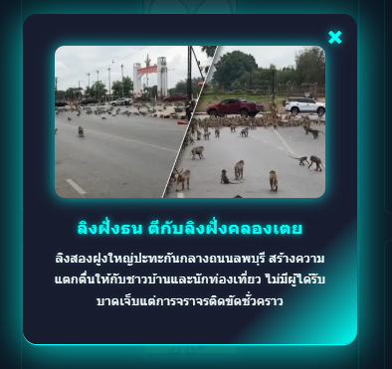
ของเราอีกด้วย สามารถกด เพื่อดูรายละเอียดได้

